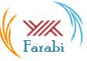
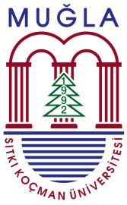
MUĞLA SITKI KOÇMAN ÜNİVERSİTESİ
20../20.. AKADEMİK YILI GÜZ/BAHAR DÖNEMİ

ÖĞRENCİ KABUL BELGESİ

Aşağıda bilgileri verilen öğrenci, kurumumuzla yapılan FARABİ DEĞİŞİM PROGRAMI PROTOKOLÜ ve buna dayalı olarak gerçekleştirilen Öğrenim Protokolü gereğince, 20..-20.. Akademik Yılı Güz ve Bahar dönemlerinde Üniversitemiz ………. Fakültesi, ………….Bölümü’nde FARABİ öğrencisi olarak öğrenim görmeye hak kazanmıştır.

ADI SOYADI
NUMARASI
ÜNİVERSİTESİ
FAKÜLTESİ
BÖLÜMÜ

Söz konusu öğrenci, gerekli işlemlerin tamamlanması ile yukarıda belirtilen süre boyunca öğrenimine kurumumuzda devam edecektir.

ADI SOYADI |  | PROF.DR. REŞAT ÜNAL
ÜNVANI |  | FARABİ KURUM KOORDİNATÖRÜ
TARİH |  |  | İMZA-MÜHÜR

